UR-106 Flower Power
花儿魔力‧一见钟情

日内瓦，2017年1月

是一见钟情的触动，令人双瞳发亮，心跳加速，情绪高涨... 瑞士著名独立制表品牌URWERK 倾力制作限量11枚的UR-106 Flower Power钻石表只，就有这种神奇魅力。当然，URWERK出品自然是复杂精奇之作，荟萃高级制表工艺精华，美艳不可方物，令人魂牵梦萦。

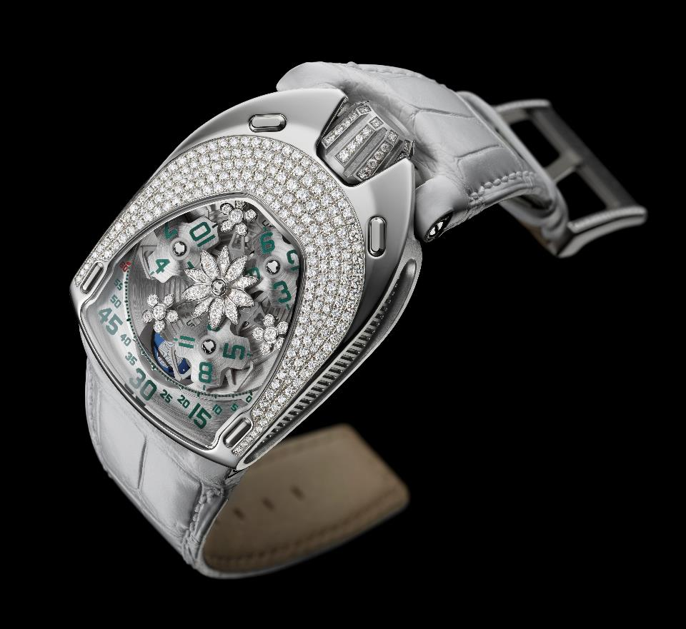

充满诗意的机械珠宝表珍品
要适当形容URWERK时计诚非易事，因为品牌的作品既是高级制表工艺典范，满载原创新意不在话下，其与众不同之处就是总有几分偏锋个性，与主流风格大异其趣，UR-106 Flower Power也不例外：钢材与钻石、扎实的技术与温柔的美感，还有顶级手工与精准机械功能，一一擦出美妙火花。

UR-106 Flower Power的表壳镶嵌不少于239颗Top Wesselton级别优质钻石，重量约2.53克拉(包括表冠)，钻石镶嵌重任由1959年起已从事制表组装的日内瓦Magnin公司负责，其行政总裁Patrick Magnin表示：「最大的挑战之一是复杂的表壳结构，因为表壳如一整块钢材，而且非常坚硬，尤其是围着表镜的部份是微拱凸面，以之镶嵌钻石特别困难；我们要搜罗及切割合适的钻石，然后将钻石由细至大一行行排列，有点像曼陀罗图案。」、
表壳钻石镶嵌技术一流，触摸之滑不溜手，足证UR-106 Flower Power腕表的钻石镶工达到一流水平；高级珠宝表最讲求制作工艺，当中涉及工匠的手工及长时间的专注投入，个中的心血其实肉眼难辨； 钻石在表壳上排列有致，在亮泽金属衬托下更觉光芒耀眼。
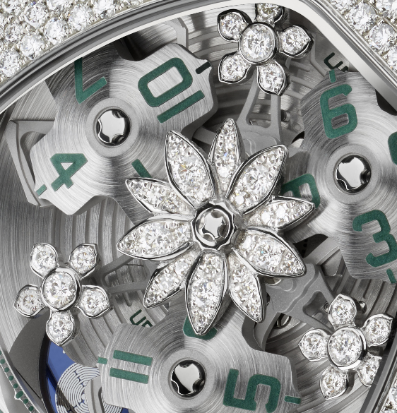

表壳的美一眼可见，但表镜下面的卡罗素同样叫人惊艳。URWERK联合创办人兼首席设计师Martin Frei解释道：「2015年UR-106系列诞生之后，我就一直构思不同的版本，钻石与光线的化学作用令我着迷，我们与工程人员紧密合作设计钻石花造型，经过多次蜡模测试才得到理想效果；花瓣托以白金铸造，镶好钻石后再装嵌到卡罗素上面。」

UR-106的漫游卫星时间显示结构中间，开出一朵镶不少于30颗钻石的莲花，尽现镶石工匠的造诣：花芯是一颗完美打磨的螺丝，与一流的宝石工艺及美感呼应。三个卫星小时转头之间另有三朵钻石小花，各有五片钻石花瓣，如同在卡罗素恒动不息运作中开出一朵朵时计工艺之花，在复杂机械结构中加一点温柔美态，形成刚柔并存的对比
UR-106的漫游卫星小时显示系统是URWERK的首本名作：三个卫星小时转头各有四个小时数字，转头沿着分钟刻度推进，将指针显示及跳字显示二合为一，并拥有月相功能。品牌创办人兼首席制表师Felix Baumgartner表示：「我们对最微小的细节亦一丝不苟，这新作的意念是经过18年沉淀思考的结晶，每个细节至臻美善。卡罗素及卫星转头由人手细致磨砂及喷砂打磨，每个小时及分钟数字的上色工序也极为繁复，连精细的分钟刻度也是由自家工坊切割制作，月相的青金石蓝是从数百种颜色中挑选，表背的莲花轮廓亦跟足Martin的设计。」
URWERK的杰出工艺于UR-106 Flower Power腕表之中尽展无遗；只要有机会与之邂逅，相信都会萌生一见钟情的触动，双瞳发亮，心跳加速，情绪高涨...

UR-106 Flower Power技术规格
(限量11枚)
机芯
编号： | UR-6.01 自动上炼机芯，动力储备48 小时
修饰打磨：: | 鱼鳞纹打磨、喷砂打磨，磨砂打磨，螺丝头倒角打磨
表盘 | 中央白金莲花镶30颗明亮切割钻石(0.184克拉)，3朵白金小花各镶6颗明亮切割钻石(0.522克拉)  喷砂及磨砂打磨铂金  钛金属卫星小时转头及卡罗素由人手喷砂及磨砂打磨  锯齿形分钟刻度  月相  人手上色小时及分钟数字，SuperLumiNova夜光处理
显示： | 卫星小时、分钟、月相
表壳
物料 | UR-106 Flower Power不锈钢壳，镶钻石钛金属表冠
尺寸 | 35毫米(阔) x49.4毫米(长) x 14.45毫米 (厚)
表镜： | 水晶玻璃
防水深度： | 约30米/ /3ATM

传媒联络:
Yacine Sar女士
电话: +41 22 900 20 27
手提电话: +41 79 834 46 65
press@urwerk.com

URWERK简介

URWERK表厂创立于1997年，以其独特的时间观念及制表技术震撼高级制表界，虽然品牌推崇革新时计概念，不受既定框框所限，但其制作及手工修饰都符合钟表制作优秀传统

URWERK虽然年资不算深，但品牌之名来自近6000年前美索不达米亚平原的吾珥古城（Ur），当时的苏美人已懂得从纪念碑的日照影子研究出时间测量单位，奠定当今时间观念雏型。在德文中，Ur的意思指开始或原创，亦可说是非常巧合；而werk则取自歌德的用语，意谓制作、创新；Ur与werk结合起来，代表品牌向由古至今的前辈制表师致敬，皆因其努力及贡献为当代高级钟表制作奠定基础。

URWERK是两位当代钟表界奇才的合作结晶。Felix Baumgartner来自钟表世家，其父与祖父都是制表师，工艺世代相传；别人或会视钟表工艺为一种嗜好，但Felix就视之如人生使命。首席设计师Martin Frei在1987年考入瑞士琉森艺术设计学院就读，绘画、雕塑以至录像等不同艺术创作媒介皆有涉猎，尤其着迷于时间的意义以及时间在不同年代的表现形式。两人认识后成为好友，经常深入探讨市面发售的腕表与他们心目中的时计意念之差别。

九十年代初，两人开始着手研发第一款腕表，其灵感源自17世纪Campanus兄弟制作的一款夜钟，腕表的小时转盘沿着一个弧形窗口推进，就像日出与日落的轨迹一样；自此这种漫游式时间显示系统成为URWERK的首本时计风格，品牌其后推出的UR-103、UR-200、UR-110及UR-105等作品，皆以原创美学设计及极其复杂的机械功能扬威表坛。
Felix Baumgartner解释道：「URWERK的目标并非为现有的机械时计功能研发新版本；URWERK腕表独一无二，因为每款时计都从是原创角度出发构思，这是URWERK时计珍罕贵重的原因。」
设计舵手Martin Frei负责构思每款腕表的美学个性，他对原创的执着与Felix不谋而合：「我成长于讲求百分百创作自由的环境，所以不受既有钟表制作观念所限，我的文化背景成为设计灵感泉源。」
2017年适逢URWERK创立20周年之喜，环顾九十年代制表新浪潮奇兵之中，URWERK已算是最老资格的独立品牌了。URWERK现时共有16位员工，其中12位是制表师，每年制作不超过150枚腕表

URWERK网站及社交媒体专页数据：

www.urwerk.com ; www.facebook.com/urwerk ; https://instagram.com/urwerkgeneve/
https://twitter.com/URWERK_Geneve

